**ΕΠΑΝΑΛΗΠΤΙΚΗ ΕΞΕΤΑΣΗ ΣΤΗΝ ΙΣΤΟΡΙΑ**

ΘΕΜΑΤΑ ΟΜΑΔΑΣ Α:

**1.** 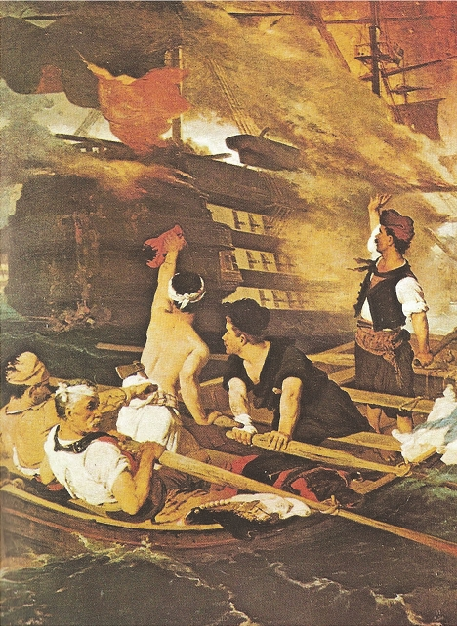 Βρίσκω τον τίτλο του πίνακα και τον καλλιτέχνη και γράφω όσα γνωρίζω για το θέμα που εικονίζει (πότε συνέβη, με ποια αφορμή, τι ακριβώς έγινε και από ποιους).

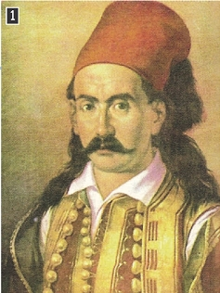

**2.** Ποιος ήρωας της Επανάστασης εικονίζεται;

* Ποια ήταν η καταγωγή του;
* Με ποιον τρόπο καθυστέρησε τον Ομέρ Βρυώνη στην πρώτη πολιορκία του Μεσολογγίου;
* Ποια ήταν η στάση του απέναντι στους Έλληνες όταν έφτασε στο Μεσολόγγι ο Μουσταφά πασάς;
* Πότε και κατά τη διάρκεια ποιας μάχης έχασε τη ζωή του;

**3.** **Α.** Πού και πότε έγινε η Δεύτερη Εθνοσυνέλευση; Ανάμεσα σε ποιους έγιναν διαμάχες για τον έλεγχο της εξουσίας;

**3. Β.** Ποιοι υποστήριζαν το Γαλλικό κόμμα και ποιος ήταν ο αρχηγός τους;

|  |
| --- |
| **1.** Ο τίτλος του πίνακα είναι «Η πυρπόληση της τουρκικής ναυαρχίδας από τον Κανάρη» του Νικηφόρου Λύτρα.  Εικονίζει την ανατίναξη της ναυαρχίδας του τουρκικού στόλου, στην οποία βρήκαν το θάνατο ο αρχιναύαρχος Καρά Αλής με περίπου 2.000 Οθωμανοί ναύτες και στρατιώτες, που γιόρταζαν το Μπαϊράμι, τη μεγαλύτερη θρησκευτική γιορτή των Μουσουλμάνων. (Χίος, Ιούνιος του 1822) Έτσι ο Κανάρης εκδικήθηκε για την καταστροφή της Χίου λίγους μήνες νωρίτερα. |
| **2.** Στον πίνακα εικονίζεται ο Μάρκος Μπότσαρης.   * Καταγόταν από ονομαστή οικογένεια του Σουλίου. * Στα τέλη του φθινοπώρου του 1822 ήρθε σ' επαφή με τον Τούρκο πασά Ομέρ Βρυώνη, που πολιορκούσε το Μεσολόγγι και άρχισε διαπραγματεύσεις μαζί του για την παράδοση της πόλης, ώστε να κερδίσει χρόνο. * Φτάνοντας στο Μεσολόγγι ο Μουσταφά πασάς, οι Έλληνες οπλαρχηγοί ήταν διχασμένοι μεταξύ τους για την αρχιστρατηγία. Τότε ο Μπότσαρης κάλεσε τους οπλαρχηγούς να συμφιλιωθούν και ενωμένοι να αντιμετωπίσουν τους Τούρκους. Έσκισε το δίπλωμα της στρατηγίας του και τη νύχτα στις 8 Αυγούστου του 1823 έκανε αιφνιδιαστική επίθεση (γιουρούσι) στο οθωμανικό στρατόπεδο με λιγοστούς Σουλιώτες και γυμνές σπάθες. * Το καλοκαίρι του 1823 όμως σε αυτή τη μάχη, στο Κεφαλόβρυσο, έχασε τη ζωή του. |
| **3.Α.** Η Β' Εθνοσυνέλευση (1823) συνήλθε στο Άστρος της Αρκαδίας. Υπήρχαν έντονες διαμάχες (σχεδόν εμφύλιος) ανάμεσα στους προκρίτους και τους στρατιωτικούς για τον έλεγχο της εξουσίας. |
| **3. Β.** Το Γαλλικό κόμμα υποστήριζαν οι Ρουμελιώτες με τον Ηπειρώτη γιατρό Ιωάννη Κωλέττη. |

ΘΕΜΑΤΑ ΟΜΑΔΑΣ Β:

**1**. Βρίσκω τον τίτλο του πίνακα και τον καλλιτέχνη. Ποια πρόσωπα εικονίζονται και σε ποια μάχη αναφέρεται ο πίνακας (χρονολογία);

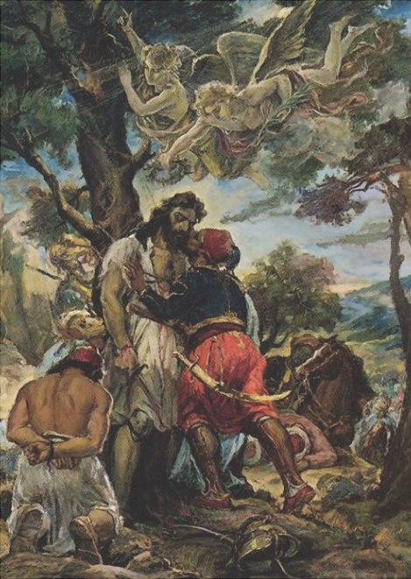**2.** Ποια ήταν η πορεία του Ιμπραήμ στην Πελοπόννησο; (Ποιοι ήταν οι στόχοι του και ποια σημεία κατέλαβε).

**3.** **Α.** Πού και πότε έγινε η Δεύτερη Εθνοσυνέλευση; Ανάμεσα σε ποιους έγιναν διαμάχες για τον έλεγχο της εξουσίας;

**3. Β.** Ποιοι υποστήριζαν το Αγγλικό κόμμα και ποιος ήταν ο αρχηγός τους;

|  |
| --- |
| **1.** Ο πίνακας ονομάζεται «Το Φίλημα» και απεικονίζει τον Ιμπραήμ που φιλά τον νεκρό Παπαφλέσσα. Είναι έργο του ζωγράφου Α. Γεωργιάδη. Η μάχη στην οποία έχασε ο Παπαφλέσσας τη ζωή του έγινε στο Μανιάκι, τέλη Μαΐου 1825. (σελ. 114-115) |
| **2.** Ο Ιμπραήμ αποβιβάστηκε στη Μεθώνη, κατέλαβε τα κάστρα του Ναυαρίνου, ακολούθησε η μάχη στο Μανιάκι με τον Παπαφλέσσα, κατέλαβε την Τρίπολη και στη συνέχεια βάδισε κατά του Ναυπλίου. Την πορεία του ανέκοψε όμως η μάχη στους Μύλους. Τέλος κατευθύνθηκε προς το Μεσολόγγι.(Η απάντηση βρίσκεται μέσα στις παραγράφους 1, 3, 4, 5).(σελ.115) |
| **3.Α.** Η Β' Εθνοσυνέλευση (1823) συνήλθε στο Άστρος της Αρκαδίας. Υπήρχαν έντονες διαμάχες (σχεδόν εμφύλιος) ανάμεσα στους προκρίτους και τους στρατιωτικούς για τον έλεγχο της εξουσίας. |
| **3. Β.** Το Αγγλικό κόμμα υποστήριζαν ο Αλέξανδρος Μαυροκορδάτος και οι Υδραίοι. |

ΘΕΜΑΤΑ ΟΜΑΔΑΣ Γ:

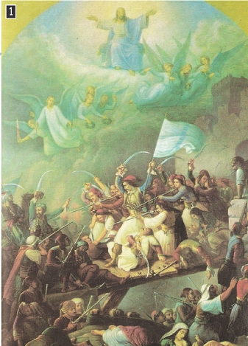 **1.** Κατά τη δεύτερη πολιορκία του Μεσολογγίου από τον **Κιουταχή** πώς κατάφεραν οι πολιορκημένοι να επιβιώσουν;

**2.**Βρίσκω τον **τίτλο** του πίνακα και τον **καλλιτέχνη** και γράφω όσα γνωρίζω για το θέμα που εικονίζει.

**3.** **Α.** Πού και πότε έγινε η Δεύτερη Εθνοσυνέλευση; Ανάμεσα σε ποιους έγιναν διαμάχες για τον έλεγχο της εξουσίας;

**3. Β.** Ποιοι υποστήριζαν το ρωσικό κόμμα και ποιος ήταν ο αρχηγός τους;

|  |
| --- |
| **1.** Η πολιορκία του Μεσολογγίου κράτησε σχεδόν ένα χρόνο (Απρίλιος 1825 –Απρίλιος 1826). Αρχικά οι πολιορκημένοι απέκρουσαν τους Τούρκους, αφού ο Μιαούλης τους εφοδίαζε με τρόφιμα και πολεμοφόδια σπάζοντας τον τουρκικό αποκλεισμό από τη θάλασσα. Είχαν ακόμα τη στήριξη του Καραϊσκάκη και άλλων οπλαρχηγών της Ανατολικής Στερεάς, που επιτέθηκαν συντονισμένα στον στρατό του Κιουταχή, που αναγκάστηκε να υποχωρήσει. |
| **2.** Ο Ιμπραήμ ανέλαβε την αρχηγία της πολιορκίας τον Δεκέμβρη του 1825. Οι Μεσολογγίτες εξασθενημένοι από την πείνα και τις μάχες, αποφάσισαν έξοδο στις 10 Απριλίου 1826, την Κυριακή των Βαΐων. Ήταν χωρισμένοι σε τρεις ομάδες, ένοπλοι με τα γυναικόπαιδα ανάμεσά τους. Οι άρρωστοι και οι γέροντες έμειναν μέσα στην πόλη, για να ανατινάξουν πυριτιδαποθήκες, όταν θα έμπαιναν οι Τούρκοι. Μόνο ένα μέρος της εμπροσθοφυλακής κατόρθωσε να διαφύγει, ενώ οι περισσότεροι άμαχοι οπισθοχώρησαν στο Μεσολόγγι, χάνοντας τη ζωή τους. Η πόλη κυριεύθηκε και καταστράφηκε ολοσχερώς. Τα γυναικόπαιδα πουλήθηκαν ως σκλάβοι. |
| **3.Α.** Η Β' Εθνοσυνέλευση (1823) συνήλθε στο Άστρος της Αρκαδίας. Υπήρχαν έντονες διαμάχες (σχεδόν εμφύλιος) ανάμεσα στους προκρίτους και τους στρατιωτικούς για τον έλεγχο της εξουσίας. |
| **3. Β.** Το Ρωσικό κόμμα υποστήριζαν ο Κολοκοτρώνης και οι οπλαρχηγοί της Πελοποννήσου. |